**ФЕДЕРАЛЬНОЕ ГОСУДАРСТВЕННОЕ АВТОНОМНОЕ ОБРАЗОВАТЕЛЬНОЕ УЧРЕЖДЕНИЕ ВЫСШЕГО ОБРАЗОВАНИЯ**



**МОСКОВСКИЙ ПОЛИТЕХНИЧЕСКИЙ УНИВЕРСИТЕТ**

***Факультет Информационных технологий***

***Кафедра Информатики и информационных технологий***

**направление подготовки**

**09.03.02 «Информационные системы и технологии»**

**ЛАБОРАТОРНАЯ РАБОТА № 5**

**Дисциплина:**  Аппаратное обеспечение информационных систем

**Тема:** Устройства ввода информации: клавиатуры и ручные манипуляторы

**Выполнил: студент группы**  231-338

Шаура Илья Максимович

(Фамилия И.О.)

**Дата, подпись** 15.09.2024

(Дата) (Подпись

**Проверил:**

(Фамилия И.О., степень, звание) (Оценка)

**Дата, подпись**

(Дата) (Подпись)

**Замечания:** _________________________________________________________

____________________________________________________________________

____________________________________________________________________

**Москва**

**2024**

**Устройства ввода информации: клавиатуры и ручные манипуляторы**

Устройства ввода информации — это компоненты компьютерной системы, которые позволяют пользователям взаимодействовать с компьютером, передавая команды и данные. Одними из самых распространенных устройств ввода являются клавиатуры и ручные манипуляторы, такие как мыши, трекпады и трекболы. Они играют ключевую роль в повседневной работе с компьютерами, обеспечивая удобство и точность взаимодействия.

**Клавиатуры**

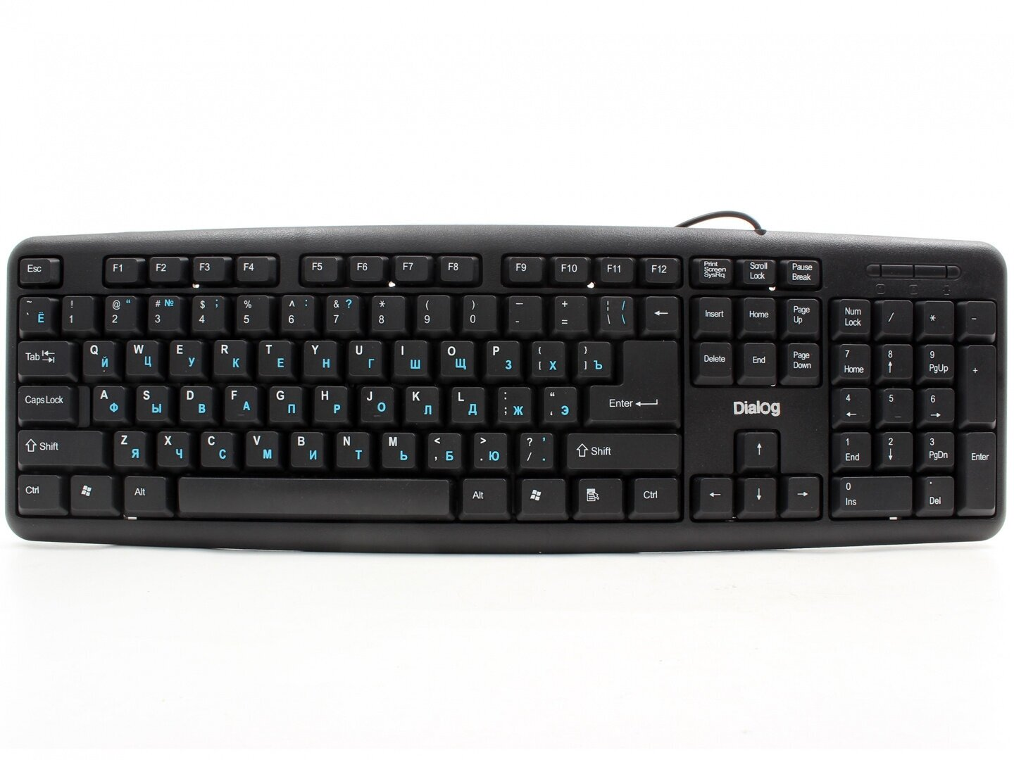

**1. Основные функции клавиатуры**

Клавиатура — это устройство ввода, позволяющее пользователю вводить текстовые данные, команды и управлять компьютером с помощью клавиш. Основные функции клавиатуры включают:

* **Ввод текста**: использование клавиш для набора букв, цифр и символов.
* **Управление операционной системой**: выполнение команд через функциональные клавиши и комбинации клавиш.
* **Работа с приложениями**: управление приложениями через сочетания клавиш и горячие клавиши.

**2. Типы клавиатур**

Существует несколько типов клавиатур, которые различаются по конструкции, назначению и принципу работы:

* **Мембранные клавиатуры**: наиболее распространенные клавиатуры, использующие резиновую мембрану для регистрации нажатий клавиш. Они дешевле в производстве, но менее долговечны и обладают меньшей тактильной отдачей.
* **Механические клавиатуры**: клавиатуры с отдельными механическими переключателями под каждой клавишей. Они обеспечивают лучшую тактильную обратную связь и долговечность, но обычно дороже.
* **Игровые клавиатуры**: специализированные клавиатуры для геймеров, которые часто имеют дополнительные программируемые клавиши, подсветку и функции макросов.

**3. Клавиши и их назначение**

Клавиатуры делятся на несколько функциональных групп клавиш:

* **Алфавитно-цифровые клавиши**: для ввода букв и цифр.
* **Функциональные клавиши**: F1–F12, используются для выполнения специальных функций в приложениях.
* **Клавиши управления**: такие как Ctrl, Alt, Shift, используются для выполнения команд в комбинации с другими клавишами.
* **Навигационные клавиши**: стрелки, Home, End, Page Up, Page Down для перемещения по документам.

**Ручные манипуляторы**

**1. Основные функции ручных манипуляторов**

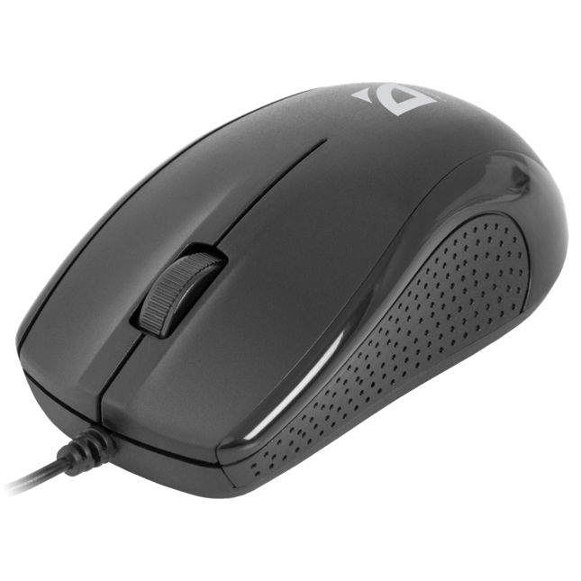

Ручные манипуляторы — это устройства, которые позволяют пользователю управлять положением указателя на экране и выбирать объекты с помощью нажатия кнопок. Основные функции включают:

* **Перемещение указателя**: позволяет пользователю управлять курсором на экране.
* **Выбор и перемещение объектов**: выбор элементов, перетаскивание файлов и управление интерфейсом с помощью кнопок.
* **Прокрутка**: управление прокруткой страниц или документов с помощью колесика прокрутки или сенсорной поверхности.

*Иллюстрация 3: Компьютерная мышь*

**2. Типы ручных манипуляторов**

* **Компьютерная мышь**: самое распространенное устройство для управления указателем. Может быть проводной или беспроводной, оптической или лазерной.
* **Трекпад (тачпад)**: используется на ноутбуках и в некоторых внешних устройствах. Представляет собой сенсорную поверхность, которая реагирует на касания и жесты.

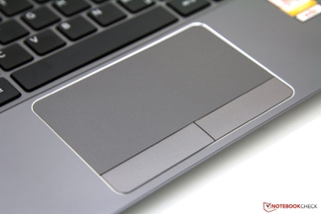

* **Трекбол**: манипулятор с вращающимся шаром для перемещения указателя. Он менее популярен, но используется в ситуациях, когда необходимо ограничить движение мыши.

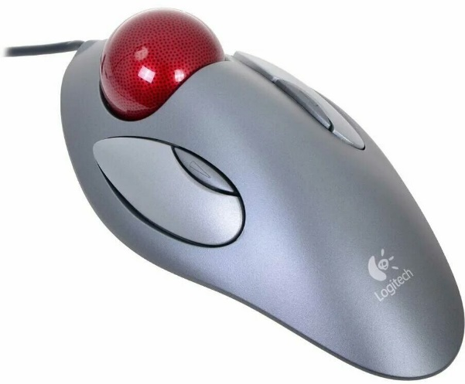

* **Графический планшет**: устройство для профессиональной работы с графикой, используется вместе с пером для создания цифровых рисунков и чертежей.

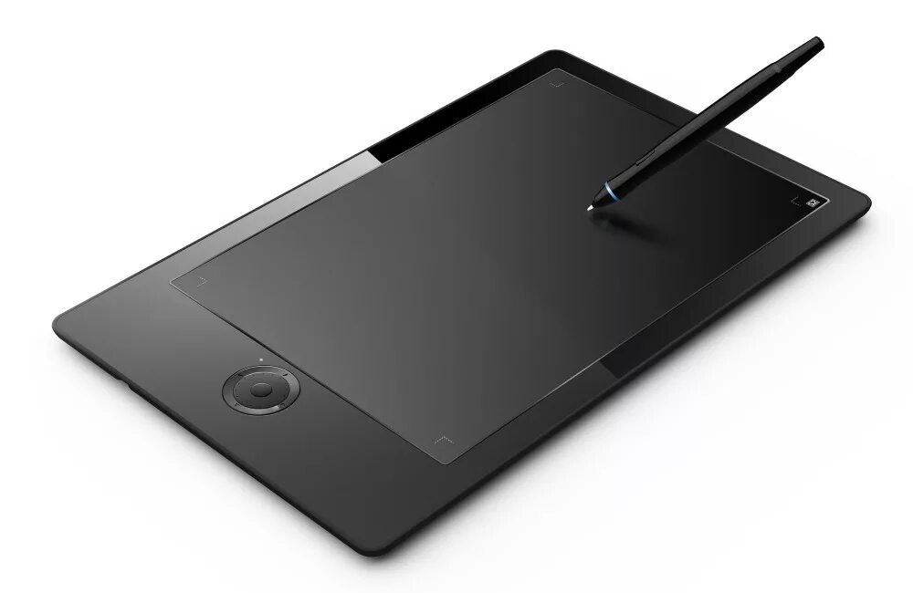

**3. Принцип работы**

Ручные манипуляторы работают на основе отслеживания движения устройства или руки пользователя и преобразования этого движения в движение курсора на экране. Например, компьютерные мыши используют оптические датчики для измерения перемещения по поверхности, а трекпады реагируют на прикосновения пальцев.

**Современные тенденции**

1. **Беспроводные устройства**: все больше клавиатур и ручных манипуляторов становятся беспроводными, что повышает удобство и гибкость их использования.
2. **Технология многофункциональных жестов**: современные тачпады и сенсорные поверхности поддерживают сложные жесты для улучшенного взаимодействия с интерфейсами.
3. **Эргономика**: производители уделяют больше внимания эргономичности устройств, создавая модели, которые снижают нагрузку на запястья и руки при длительной работе.

**Заключение**

Клавиатуры и ручные манипуляторы — это важные устройства ввода, которые обеспечивают удобное взаимодействие пользователя с компьютером. От правильного выбора устройства зависит удобство работы, производительность и даже здоровье пользователя. С развитием технологий устройства ввода становятся более умными, удобными и многофункциональными, открывая новые возможности для взаимодействия с компьютерами.